Regulamin zawodów SHOOTING CHALLENGE 2021 - Runda I

1. CEL ZAWODÓW
- SHOOTING CHALLENGE trójbój strzelecki z karabinów centralnego zapłonu na dystansach 100, 200 i 300 m. na Strzelnicy SPECTRUM.
- Wyłonienie najlepszych zawodników
- Popularyzacja i upowszechnianie strzelectwa

2. ORGANIZATOR ZAWODÓW
Organizatorem SHOOTING CHALLENGE 2021 jest: Klub Strzelecko – Kolekcjonerski SPECTRUM z siedzibą w m. Żółwin 39 D, 66-300 Międzyrzecz, woj. lubuskie, www.ksk-spectrum.pl, kierownik zawodów – Walczak Bogdan tel.+48 531 281 340, e-mail klub@ksk-spectrum.pl
3.TERMIN I MIEJSCE ZAWODÓW
Pierwsza runda – 10 lub 11 kwiecień 2021 r.
Zawodnik w formularzu zgłoszeniowym wybiera dzień startu. Przyjazd do godz. 8:30.
Zawody odbędą się na strzelnicy Spectrum, gmina Skąpe, woj. lubuskie. Dojazd wg mapy Google po wpisie „strzelnica Spectrum”.

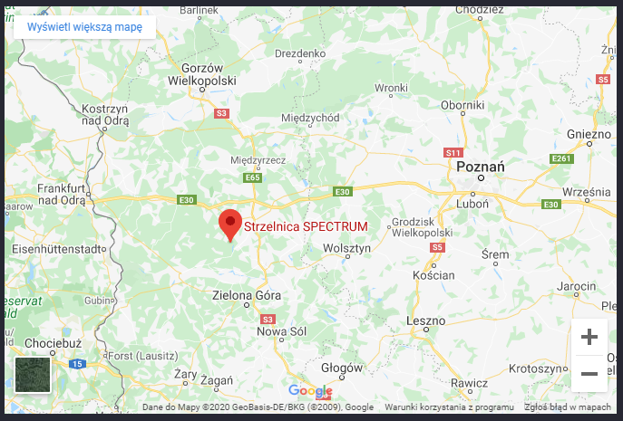

4. PROGRAM ZAWODÓW

Klasy sprzętowe

1. Standard (muszka, szczerbinka) - karabiny centralnego zapłonu.

2. Open (przezierniki, dioptery) - karabiny centralnego zapłonu.

3. Optyka - karabiny centralnego zapłonu.

4. Tactical - karabiny centralnego zapłonu samopowtarzalne semi z kolimatorami lub celownikami optoelektronicznymi o powiększeniu max 4, dopuszczone są również powiększalniki do max 4x.

5. Optyka 22 LR - karabiny bocznego zapłonu.

Do przeprowadzenia konkurencji w danej klasie sprzętowej musi być zgłoszonych min. 3 zawodników. Na poszczególnym dystansie zawodnicy oddają 13 strzałów z czego 10 najlepszych jest ocenianych. Na stanowisko strzelec zabiera tylko tyle amunicji, aby odbyć konkurencje. Dodatkowa amunicja będzie skutkowała dyskwalifikacją.
5. UCZESTNICTWO
W zawodach mogą uczestniczyć posiadacze broni, odpowiedniej dla danej klasy sprzętowej, posiadający licencję zawodniczą PZSS.
6. PUNKTACJA
Prowadzona jest klasyfikacja indywidualna dla każdej klasy sprzętowej.
Na poszczególnym dystansie zawodnicy oddają 13 strzałów z czego 10 najlepszych jest ocenianych. Na stanowisko strzelec zabiera tylko tyle amunicji, aby odbyć konkurencje. Dodatkowa amunicja będzie skutkowała dyskwalifikacją.
Wyniki oceniane są wg największego kalibru z jakim startują zawodnicy w danej klasie sprzętowej w określonej rundzie.
7. NAGRODY
Zwycięzcą SHOOTING CHALLENGE 2021 będzie ten strzelec, który uzyska najlepszy wynik punktowy w łącznej klasyfikacji wszystkich rund.
Zwycięzcy poszczególnych rund otrzymuję medale, zwycięzcy w klasyfikacji generalnej puchary i trofea.
8. ZGŁOSZENIA
Termin zgłoszeń do pierwszej rundy upływa z dniem 7 kwietnia 2021 r. Zgłoszenia w formie elektronicznej. Formularz zgłoszeniowy będzie dostępny na stronie klubowej www.ksk-spectrum.pl.
9. KOSZTY UCZESTNICTWA
- Startowe za pierwszą klasę sprzętową - 150 zł w którym zawarty jest catering.
- Każda dodatkowa konkurencja to koszt 50 zł.
- Zawodnik może wystartować maksymalnie w 3 klasach sprzętowych.
10. SPRAWY RÓŻNE
Zawodnicy zobowiązani są do przestrzegania zasad bezpieczeństwa, postępowania zgodnie z regulaminem konkurencji, oraz zachowania zgodnego z zasadami FAIR PLAY.

Wszyscy uczestnicy zawodów w trakcie ich trwania muszą używać ochronników oczu i uszu, a wszyscy widzowie muszą w trakcie trwania zawodów używać ochronników słuchu.

Broń w czasie zawodów można przenosić tylko całkowicie rozładowaną tj. bez jakiejkolwiek amunicji, łusek, atrap i zbijaków w jej obrębie; bez podpiętego magazynka, z lufą skierowaną w górę lub w dół – zawsze z zamkiem w tylnym położeniu lub z włożoną flagą bezpieczeństwa. Można ją także przenosić w pudełkach lub pokrowcach, a jakiekolwiek inne czynności z bronią można prowadzić tylko na komendę sędziego lub w wyznaczonej strefie bezpieczeństwa.

Jeżeli w trakcie zawodów powstanie jakakolwiek wątpliwość lub sytuacja nieopisana w regulaminie, głos rozstrzygający i ostateczny należy zawsze do Sędziego Głównego Zawodów.

Broń i wyposażenie zawodnika

Zawodnik może używać lunety obserwacyjnej w trakcie strzelania, nie dozwolone jest korzystanie z pomocy spottera.
Zawodnik i tylko on, ponosi całkowitą odpowiedzialność za wyposażenie, broń oraz amunicję używaną przez siebie w trakcie zawodów.
Każde wyposażenie i broń używana przez zawodnika w czasie zawodów mają być sprawne i posiadać działające mechanizmy, które pozwolą zawodnikowi każdorazowo sprawować nad nimi pełną kontrolę, co stanowi o ich bezpieczeństwie.
Broń, amunicja i wyposażenie zawodnika muszą spełniać wymogi bezpieczeństwa, regulaminu strzelnicy, a także warunki przewidziane dla poszczególnych klas sprzętowych.
W razie jakichkolwiek wątpliwości Sędzia Główny decyduje o zgodności broni i wyposażenia zawodnika z przepisami klas sprzętowych oraz z przepisami bezpieczeństwa, a jego decyzja w tym zakresie jest ostateczna.

Postawa strzelecka:

Dla klas standard, open, optyka, optyka 22 LR - leżąca z podpórką.
Podpórkę stanowi przedmiot na którym oparta jest broń na szerokości do 5 cm. Dozwolone jest stosowanie podpory pod kolbą w postaci monopodu, standardowego woreczka strzeleckiego, własnej dłoni (dozwolone jest stosowanie rękawicy).

Dla klasy tactical leżąca z podpórką.
Podpórkę stanowi dowolny, jeden przedmiot na którym oparta jest broń. Niedozwolone jest stosowanie jakiejkolwiek podpory pod kolbą. Monopody muszą być zdemontowane lub złożone i zabezpieczone przez sędziego. Dopuszczone jest użycie pasa nośnego odpowiadającego wymogom wojskowym. Pasy, rękawice oraz kurtki sportowe są zabronione.

Cele

Klasa sprzętowa | 100 m | 200 m | 300 m
Standard  Open | Ø tarczy – 50 cm  Ø pierścieni czarnych - 20 cm  Ø 10 – 5 cm | Ø tarczy – 70 cm  Ø pierścieni czarnych - 35 cm  Ø 10 - 7 cm | Ø tarczy – 100 cm  Ø pierścieni czarnych - 60 cm  Ø 10 – 10 cm
Optyka | Ø tarczy – 15 cm  Ø pierścieni czarnych - 7,5 cm  Ø 10 – 1,5 cm | Ø tarczy – 30 cm  Ø pierścieni czarnych – 15 cm  Ø 10 – 3 cm | Ø tarczy – 50 cm  Ø pierścieni czarnych - 20 cm  Ø 10 – 5 cm
Tactical | Tarcza wojskowa NT 23P | Tarcza wojskowa NT 23P | Tarcza wojskowa NT 23P
Optyka 22 LR | Ø tarczy – 30 cm  Ø pierścieni czarnych – 15 cm  Ø 10 – 3 cm | Ø tarczy – 50 cm  Ø pierścieni czarnych - 20 cm  Ø 10 – 5 cm | Ø tarczy – 100 cm  Ø pierścieni czarnych - 60 cm  Ø 10 -10 cm

Pole 10-tki jest białe z pierścieniem 10-tki centralnej.

Wyniki oceniane są wg największego kalibru z jakim startują zawodnicy w danej klasie sprzętowej w określonej rundzie.

Ewentualne dodatkowe informacje będą podane zawodnikom po rejestracji.

